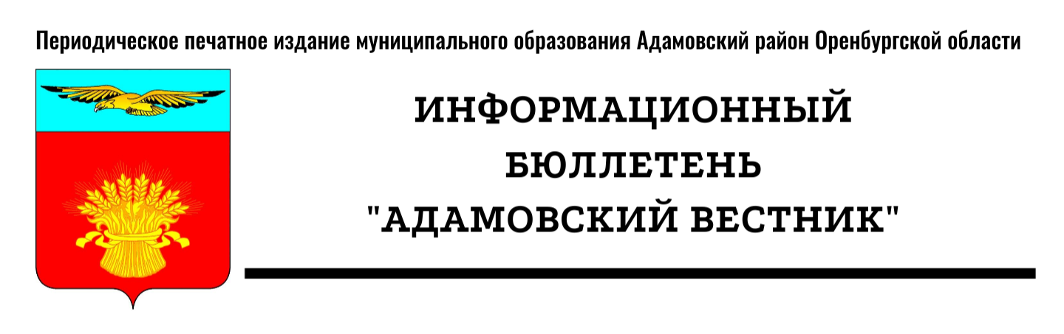
№ 22 (32) (14 июня 2024 года)

I. Правовые акты

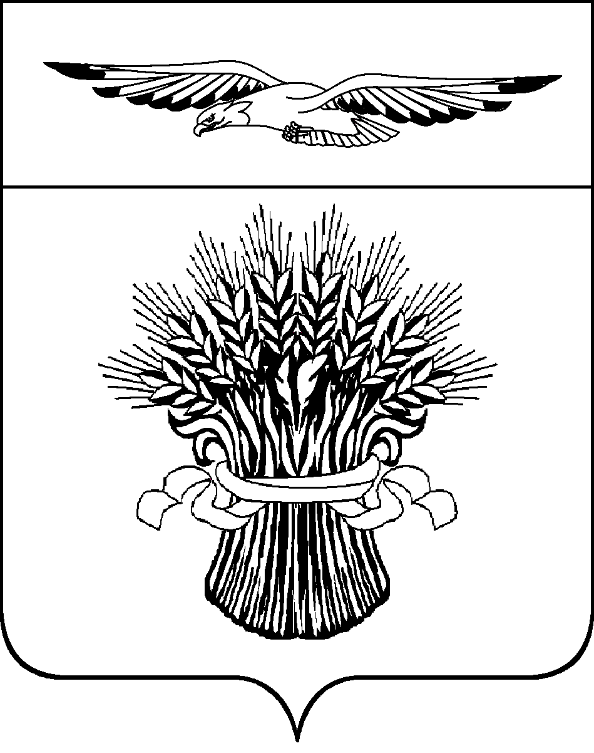
АДМИНИСТРАЦИЯ МУНИЦИПАЛЬНОГО ОБРАЗОВАНИЯ
АДАМОВСКИЙ РАЙОН ОРЕНБУРГСКОЙ ОБЛАСТИ

ПОСТАНОВЛЕНИЕ

05.06.2024 № 551-п
п. Адамовка

О признании утратившими силу муниципальных нормативных правовых актов администрации муниципального образования Адамовский район

В соответствии с Уставом муниципального образования Адамовский район, решением Совета депутатов от 22.09.2017 № 293 «Об утверждении Положения «О системе муниципальных правовых актов муниципального образования Адамовский район»:
1. Признать утратившими силу постановления администрации муниципального образования Адамовский район:
от 13.02.2013 № 226-п «Об увеличении оплаты труда педагогическим работникам муниципальных общеобразовательных и дошкольных учреждений»;
от 13.02.2013 №227-п «Об увеличении оплаты труда работников муниципальных учреждений социального обслуживания»;
от 08.07.2013 № 1039-п «Об утверждении плана мероприятий («дорожная карта») отдела культуры администрации муниципального образования Адамовский район по совершенствованию системы оплаты труда и увязке ее со структурными изменениями, направленными на повышение эффективности сферы культуры»;
от 06.10.2014 № 1286-п «Об утверждении перечня муниципальных и государственных услуг Отдела образования администрации муниципального образования Адамовский район»;
от 09.11.2017 № 1292-п «О внесении изменений в постановление администрации муниципального образования Адамовский район от 16.09.2014 № 1184-п»;
от 05.12.2017 № 1380-п «Об утверждении положения о порядке возмещения расходов на оплату жилых помещений, отопления и освещения педагогическим работникам муниципальных образовательных организаций, работающим и проживающим в сельской местности на территории Адамовского района»;
от 31.05.2019 № 479-п «Об утверждении Устава Муниципального бюджетного общеобразовательного учреждения «Кусемская основная общеобразовательная школа»».
2. Постановление вступает в силу после официального опубликования в информационном бюллетене «Адамовский вестник» и подлежит размещению на сайте администрации муниципального образования Адамовский район.

Глава муниципального образования С.В. Чехович

II. Официальная информация

Извещение
о начале выполнения комплексных кадастровых работ

1. В период с 07 июня 2024г. по 30 ноября 2024 г. в отношении объектов недвижимости, расположенных на территории: Оренбургской области, Адамовского района, п. Адамовка, в кадастровом квартале 56:02:0103016 будут выполняться комплексные кадастровые работы в соответствии с муниципальным контрактом № 42-2/24 на выполнение комплексных кадастровых работ от 07.06.2024, заключенным со стороны заказчика: администрация муниципального образования Адамовский район, почтовый адрес: 462830, Оренбургская область, Адамовский район, п. Адамовка ул. Советская д-81, адрес электронной почты fev@ad.orb.ru, номер контактного телефона: 8(35365)2-17-39, со стороны исполнителя: Общество с ограниченной ответственностью «Региональный кадастровый центр», директор Новичков Иван Михайлович.
Исполнителем комплексных кадастровых работ является кадастровый инженер:
Осмоналиева Анастасия Юрьевна, реестровый номер 1362 квалификационный аттестат 56-11-285, контактный телефон 8 (3532) 44-30-30 (доб. 426), адрес электронной почты mvt@rkc56.ru, адрес 460050, Оренбургская обл., г. Оренбург, Шарлыкское шоссе, 1/2 Офисный центр «Мармелад».
Наименование саморегулируемой организации в сфере кадастровых отношений, членом которой является кадастровый инженер Ассоциация саморегулируемая организация «Межрегиональный союз кадастровых инженеров».
2. Правообладатели объектов недвижимости, которые считаются в соответствии с частью 4 статьи 69 Федерального закона от 13 июля 2015 года № 218-ФЗ «О государственной регистрации недвижимости» ранее учтенными или сведения о которых в соответствии с частью 9 статьи 69 Федерального закона от 13 июля 2015 года № 218-ФЗ «О государственной регистрации недвижимости» могут быть внесены в Единый государственный реестр недвижимости как о ранее учтенных в случае отсутствия в Едином государственном реестре недвижимости сведений о таких объектах недвижимости, вправе предоставить указанному в пункте 1 извещения о начале выполнения комплексных кадастровых работ кадастровому инженеру – исполнителю комплексных кадастровых работ имеющиеся у них материалы и документы в отношении таких объектов недвижимости, а также заверенные в порядке, установленном частями 1 и 9 статьи 21 Федерального закона от 13 июля 2015 года № 218-ФЗ «О государственной регистрации недвижимости», копии документов, устанавливающих или подтверждающих права на указанные объекты недвижимости.
3. Правообладатели объектов недвижимости – земельных участков, зданий, сооружений, объектов незавершенного строительства в течение тридцати рабочих дней со дня опубликования извещения о начале выполнения комплексных кадастровых работ вправе предоставить кадастровому инженеру –исполнителю комплексных кадастровых работ, указанному в пункте 1 извещения о начале выполнения комплексных кадастровых работ, по указанному в пункте 2 извещения о начале выполнения комплексных кадастровых работ адресу сведения об адресе электронной почты и (или) почтовом адресе, по которым осуществляется связь с лицом, чье право на объект недвижимости зарегистрировано, а также лицом, в пользу которого зарегистрировано ограничение права и обременение объекта недвижимости (далее – контактный адрес правообладателя), для внесения в Единый государственный реестр недвижимости сведений о контактном адресе правообладателя и последующего надлежащего уведомления таких лиц о завершении подготовки проекта карты-плана территории по результатам комплексных кадастровых работ и о проведении заседания согласительной комиссии по вопросу согласования местоположения границ земельных участков.
4. Правообладатели объектов недвижимости, расположенных на территории комплексных кадастровых работ, не вправе препятствовать выполнению комплексных кадастровых работ и обязаны обеспечить доступ к указанным объектам недвижимости исполнителю комплексных кадастровых работ в установленное графиком время.
5. График выполнения комплексных кадастровых работ:
Место выполнения комплексных кадастровых работ: Оренбургская область, Адамовский район, п. Адамовка. Кадастровый квартал 56:02:0103016.
Время выполнения комплексных кадастровых работ: В период с 07 июня 2024 по 30 ноября 2024.
Указанные сведения и документы можно представить по адресу:
Почтовый адрес: ООО «РКЦ», г. Оренбург, Шарлыкское шоссе, 1/2 Офисный центр «Мармелад Общество с ограниченной ответственностью «Региональный кадастровый центр».
Телефоны: 8 (3532) 44-30-30 (доб. 426).
адрес электронной почты: giy@rkc56.ru.
Заинтересованные лица в соответствии с частью 7 статьи 45 Федерального закона от 24 июля 2007г. № 221-ФЗ «О государственном кадастре недвижимости» вправе самостоятельно подать в орган кадастрового учета заявление о внесении в государственный кадастр недвижимости сведений о ранее учтенном объекте недвижимости.

Учредители: Совет депутатов муниципального образования Адамовский район, Администрация муниципального образования Адамовский район Оренбургской области
Редакция: Администрация муниципального образования Адамовский район Оренбургской области
Главный редактор: Глава муниципального образования Адамовский район Оренбургской области С.В. Чехович
Отпечатано в Администрации муниципального образования Адамовский район Оренбургской области
462830, Оренбургская область, п. Адамовка, ул. Советская, д.81. Телефон: (35365)2-13-38
Тираж: 15 экземпляров. Бесплатно.

